www.victronenergy.com
Cyrix Li-ion 230 A series

ТЕХНИЧЕСКОЕ ОПИСАНИЕ

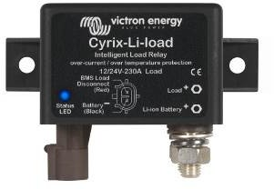

LED status indicator
Cyrix-Li-load 12/24-230
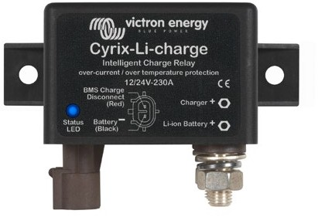
Cyrix-Li-Charge 12/24-230
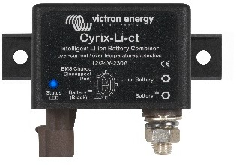

Cyrix-Li-ct 12/24-230
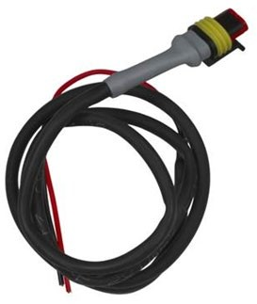

Control cable for Cyrix 12/24-230 Length: 1 m

Батарея LiFePO4: предотвращает понижение напряжения, перенапряжение и перегрев
- Первой линией защиты является балансировка ячеек. Все батареи Victron LiFePO4 имеют встроенную балансировку
- Вторая линия защиты состоит из: отключение нагрузки в случае снижения напряжения ячейки, и отключение или уменьшение зарядного тока в случае перенапряжения ячейки, высокой температуры (>50°C) или низкой температуры (<0°C).
Шина BMS является ядром второй линии защиты. Однако не все нагрузки или зарядные устройства могут управляться непосредственно VE.Bus BMS. Для того чтобы отключить такие нагрузки или зарядные устройства несколько VE. Доступны управляемые шиной BMS переключатели Cyrix.
Cyrix-Li-load отключится, когда его управляющий вход станет свободно плавающим. Если напряжение батареи восстанавливается после отключения (что произойдет, когда к батарее не подключены другие нагрузки), выход BMS станет высоким, и Cyrix снова включится через 30 секунд. После 3 попыток повторного включения Cyrix будет оставаться отключенным до тех пор, пока напряжение батареи не увеличится до более чем 13 В (26 В или 52 В для АКБ 24 и 48 Вольт) в течение не менее 30 секунд (что является признаком того, что батарея заряжается). В качестве альтернативы можно использовать BatteryProtect (преимущество: очень низкое энергопотребление).
Cyrix-Li-Charge подключит зарядное устройство с задержкой в 3 секунды: если заряд отключается на выходе VE.Bus, и если он чувствует 13,0 В (или 26,0 В или 52,0 В) или более на своей соединительной клемме зарядного устройства, и если он имеет 2 В или более на клемме аккумулятора (Cyrix останется открытым, если не подключиться к аккумулятору).
Cyrix-Li-Charge немедленно отключается, когда его управляющий вход становится свободно плавающим, сигнализируя ячейке над напряжением или ячейкой над температурой. В общем, сигнал тревоги о перенапряжении ячейки будет сброшен вскоре после того, как зарядка была остановлена. Затем Cyrix снова подключит зарядное устройство после задержки в 3 секунды. Когда Cyrix-Li-Charge включен (зарядное устройство подключено к аккумулятору), он отключится через 1 час, чтобы проверить, включено ли зарядное устройство. Если после отключения Cyrix выход зарядного устройства немедленно увеличивается до 13,0 В и более, Cyrix снова включится с задержкой в 3 секунды.
Примечание: В случае нулевого тока разряда или небольшого тока разряда, Cyrix не будет отключаться вскоре после выключения и / или отключения зарядного устройства, потому что напряжение батареи будет оставаться выше 13,5 В.
Cyrix-Li-ct Функциональность Cyrix-Li-ct аналогична Cyrix-ct. Cyrix-Li-ct будет параллельно подключать свинцово-кислотную стартерную батарею и батарею LiFePO4: если заряд отключается на выходе VE. Автобус BMS высок, и если он ощущает 13,4 В (или 26,8 В) или более на одной из своих силовых клемм.
Cyrix-Li-ct Cyrix немедленно отключится: когда его управляющий выход становится свободно плавающим, сигнализируя ячейкой над напряжением или ячейкой над температурой, и/или при падении напряжения аккумулятора ниже 13,2 В. Функция помощи при запуске: короткий отрицательный импульс закроет реле в течение 30 секунд (см. рисунок на стр. 2). Встроенный подавитель переходного напряжения ограничит скачок напряжения, который может произойти, когда Cyrix внезапно отключается из-за перенапряжения ячейки или перегрева.
Светодиодная индикация состояния Светодиод включен: включен светодиод 10 с вспышка: отключенный светодиод 2 с вспышка: подключение светодиод 2 с мигает: отключение Светодиод 0,25 с мигает: сигнал тревоги (перегрев; напряжение > 16 В; обе батареи < 10 В; одна батарея < 2 В) (умножьте на две для 24 В)

Cyrix Battery Combiner | Cyrix-Li-load 12/24-230 Cyrix-Li-load 24/48-230 | Cyrix-Li-Charge 12/24-230 Cyrix-Li-Charge 24/48-230 | Cyrix-Li-ct 12/24-230
 |  |  | 12 V system | 24 V system
Continuous current and breaking  capacity at 12 V or 24 V | 230 A | 230.A | 230 A
Breaking capacity at 48 V | 80 A | 80 A | n. a.
LED status indication | Yes
Control cable | Included (length 1 meter)
Control input | The Cyrix engages when the control input is high (appr. Battery voltage)  The Cyrix disengages when the control input is left free floating or pulled low
Connect voltage | See text | 13,0 V / 26,0 V / 52,0 V | 13,4 V < V < 13,7 V: 120 s  13,7 V < V < 13,9 V: 30 s  V > 13,9 V: 4 s | 26,8 V < V < 27,4 V: 120 s  27,4 V < V < 27,8 V: 30 s  V > 27,8 V: 4 s
Disconnect voltage | See text | 11.5V < V < 11.0V: 10s  V < 10.5V: immediate | 13,3 V < V < 13,2 V: 10 s  V < 13,2 V: immediate | 26,6 V < V < 26,4 V: 10 s  V < 26,4 V: immediate
Current consumption when open | <4 mA
Protection category | IP54
Weight kg (lbs) | 0,27 (0.6)
Dimensions h x w x d in mm  (h x w x d in inches) | 65 x 100 x 50  (2.6 x 4.0 x 2.0)

Connection diagrams

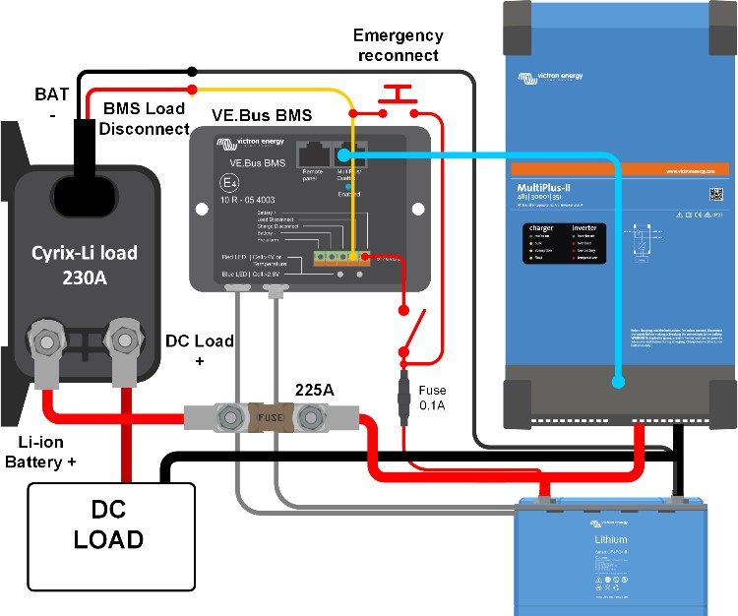
Cyrix-Li-load

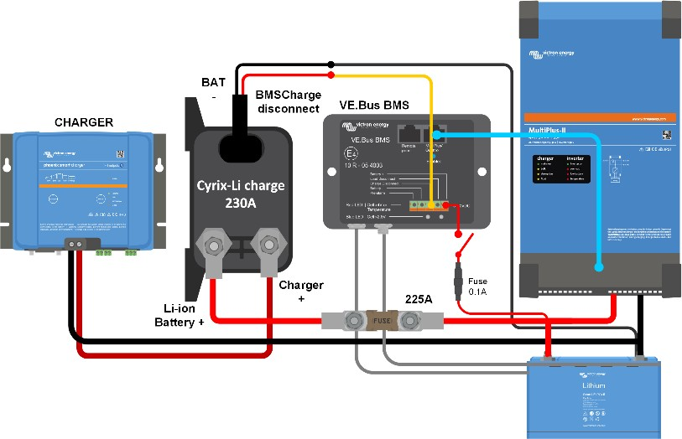
Cyrix-Li-Charge

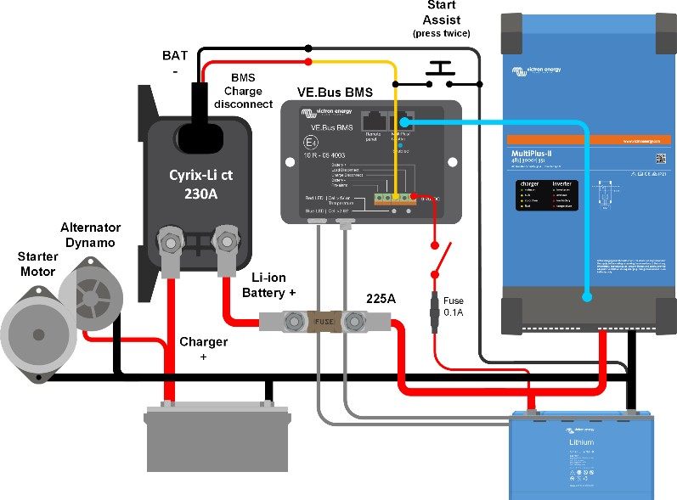

Cyrix-Li-ct

